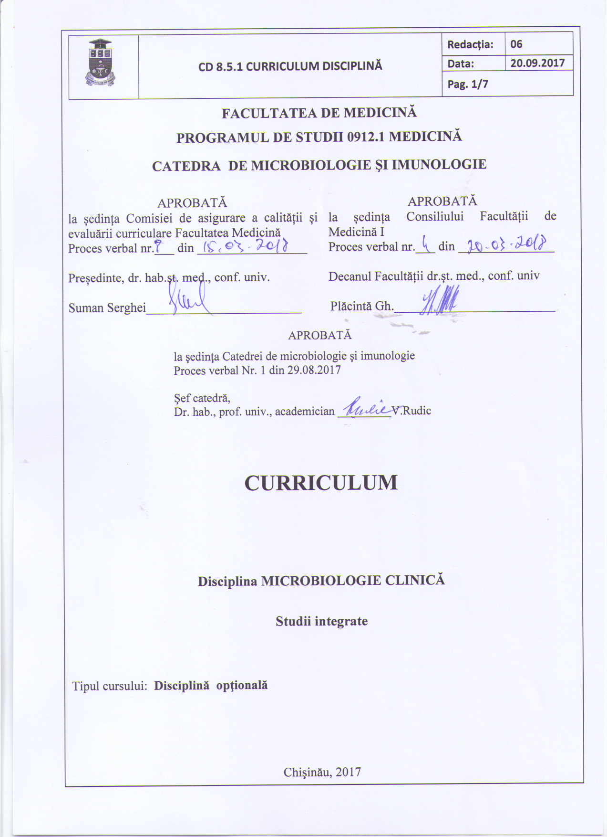
- PRELIMINARII
- Prezentarea generală a disciplinei: locul și rolul disciplinei în formarea competențelor specifice ale programului de formare profesională / specialității
Cursul de Microbiologie clinică are ca scop aprofundarea cunoştinţelor în domeniul competenţilor clinice, fiind strâns legată cu disciplinele fundamentale. Predarea compartimentelor principale ale disciplinei se recomandă de efectuat în complex cu alte discipline conexe.
Scopul modulului este aprofundarea deprinderilor şi competenţelor privind rolul microflorei patogene, potențial patogene și a factorilor de patogenitate în declanșarea infecțiilor specifice și nespecifice la pacienți, rolul prelevatelor clinice şi metodele optime de recoltare, transportare şi etichetare, păstrarea, recepţionarea, identificarea şi documentarea fiecăruia, inclusiv cerinţele pentru prelevatele clinice cu risc înalt de infectare, problemele antibioterapiei și monitorizarea terapiei antimicrobiene. Însușirea principiilor de prescriere a metodelor de diagnostic, de lecturare și interpretare corectă a datelor investigațiilor de laborator bacteriologice și imunologice, realizarea monitoringului regimului antiepidemic intraspitalicesc, obținerea cunoștințelor din domeniul infecțiilor asociate asistenţei medicale, cunoașterea principiilor diagnosticului de laborator al proceselor infecțioase supurative, bacteriemiilor, septicemiilor și septicopiemiilor, precum și altor patologii infecțioase.
Cursul Microbiologie clinică are menirea să ajute viitorii medici să cunoască relaţia dintre microorganism→macroorganism→tehnici microbiologice→rezultat în concordanță cu cerințele profesionale actuale.
- Misiunea curriculumului (scopul) în formarea profesională
Disciplina Microbiologie clinică are rolul de a învăţa studentul să se orienteze în întrebările teoretice şi abilităţile practice, cu ajutorul cărora aceştia vor putea utiliza în practica medicală: cercetarea medicală, rolul microorganismelor patogene şi condiţionat patogene în declanşarea procesului infecţios, abilităţi practice în montarea diagnosticului de laborator şi interpretarea rezultatelor. Al doilea obiectiv asigură înţelegerea mecanismelor de interacţiune dintre microorganism şi organismul gazdă.
- Limba de predare a disciplinei: română.
- Beneficiari: studenții anului VI, facultatea Medicină

- ADMINISTRAREA DISCIPLINEI
Codul disciplinei |  | S.11.A.1144
Denumirea disciplinei |  | Microbiologie clinică
Responsabili de disciplină |  | dr. şt. med., conf. univ. Greta Bălan  asistent universitar Nicolae Puşcaş
Anul | VI | Semestrul | XI
Numărul de ore total, inclusiv: |  |  | 30
Curs | 20 | Lucrul individual | 10
Forma de evaluare | C | Numărul de credite | 1

- Obiectivele de formare în cadrul disciplinei

La finele studierii disciplinei studentul va fi capabil:
Să cunoască:
- Bazele teoretice ale microbiologiei clinice.
- Cunoaşterea patogenităţii bacteriilor şi întelegerea rolului factorilor de patogenitate în patogeneza maladiilor infecţioase.
- Cunoaşterea tehnicilor şi metodologiei diagnosticului de bază în microbiologia clinică.
- Abilităţi de interpretare a rezultatelor, atât în scop clinic cât şi de control al infecţiilor.
Să aplice:
- Deprinderi de respectare a regulilor/cerinţelor regimului antiepidemic şi a tehnicii securităţii în laboratoarele microbiologice;
- Dexterităţi de recoltare a probelor de analizat pentru investigaţiile microbiologice;
- Deprinderi de completare a formularelor de analiză pentru analiza microbiologică;
- Deprinderi de interpretare a rezultatelor analizei microbiologice;
- Deprinderi de utilizare a tehnologiilor informaţionale (utilizarea datelor de pe computer, evaluarea avantajelor şi dezavantajelor sistemelor informaţionale, cunoştinţe de bază în necesitatea protecţiei datelor).

Să integreze:
- Cunoștințele microbiologice obținute în contextul viitoarei profesii;
- Înţelegerea interconexiunii dintre microbiologie şi alte disciplini înrudite;
- Implementarea cunoştinţelor acumulate în activitatea de cercetător;
- Utilizarea critică şi cu încredere a informaţiilor ştiinţifice obţinute utilizând noile tehnologii informaţionale şi de comunicare.

- Condiţionări şi exigenţe prealabile
La nivelul studiilor universitare medicale integrarea modulului de microbiologie clinică are ca scop asigurarea reprezentării apropiate a realităţii a ceea ce sunt microorganismele, precum şi a relaţiilor microorganismelor cu gazda lor umană şi mediul abiotic în care trăiesc.
Pentru însuşirea bună a Microbiologiei clinice este necesar suportul conceptual, metodologic şi faptic prin aportul important al biochimiei, geneticii, biologiei celulare şi moleculare, fiziologiei, morfopatologiei, epidemiologiei, bolilor infecţioase, farmacologiei.

- TEMATICA ŞI REPARTIZAREA ORIENTATIVĂ A ORELOR
Cursuri (prelegeri), lucrări practice/ lucrări de laborator/seminare și lucru individual
Nr.  d/o | ТЕМА | Numărul de ore
 |  | Prelegeri | Lucru individual
 | Definiţia microbiologiei clinice. Metodele de studiere a microbiologiei clinice. Fluxul informaţional clinică-laborator. Managementul laboratoarelor clinice şi controlul de calitate. | 2 | 1
 | Microbiota umană normală. Disbiozele. | 4 | 2
 | Microbiologia şi diagnosticul de laborator al infecţiilor tractului respirator supeior şi inferior. | 2 | 1
 | Microbiologia şi diagnosticul de laborator al infecţiilor tractului urinar. | 2 | 1
 | Microbiologia şi diagnosticul de laborator al infecţiilor bacteriene în patologia gastro-duodenală. | 2 | 1
 | Microbiologia şi diagnosticul de laborator al infecţiei generalizate. | 2 | 1
 | Examenul lichidului cefalorahidian în diagnosticul infecţiilor sistemului nervos central. | 2 | 1
8. | Microbiologia şi diagnosticul de laborator al infecţiilor asociate asistenţei medicale. | 2 | 1
9. | Antibioticoterapia în infecţiile nespecifice. | 2 | 1
Total |  | 20 | 10

- OBIECTIVE DE REFERINŢĂ ŞI UNITĂŢI DE CONŢINUT
Obiective | Unităţi de conţinut
Tema 1. Definiţia microbiologiei clinice. Metodele de studiere a microbiologiei clinice. Fluxul informaţional clinică-laborator. Managementul laboratoarelor clinice şi controlul de calitate.
- să definească conceptul fundamental al microbiologiei clinice.  - să cunoască metodele de studiere a microbiologiei clinice.  - să demonstreze abilităţi în fluxul informaţional clinică-laborator.  - să aplice criteriile de bază în standardizarea şi controlul calităţii în medicina de laborator. | Microbiologia clinică ca definiţie.  Metodele microbiologiei clinice.  Performanţele testelor de laborator.  Norme de bază pentru prelevarea probelor destinate examenului microbiologic clinic.  Criteriile şi procedurile de control al calităţii investigaţiilor de laborator.  Controlul performanţei aparaturii şi utilajului de laborator.  Criteriile obiective pentru interpretarea rezultatelor de laborator în microbiologia clinică.
Tema 2. Microbiota umană normală. Disbiozele.
- să definească noţiuni de microbiotă umană.  - să cunoască principalele microorganisme care colonizează organismul uman.  - să cunoască rolul fiziologic al microbiotei indigene.  - să demonstreze abilităţi de analiză şi evaluare a rezultatelor obţinute în studierea microbiotei umane.  - să integreze cunoştinţele obţinute în trasarea recomandărilor practice privind ameliorarea stărilor de disbioză. | Colonizarea microbiană a omului. Microbiota indigenă.  Microbiota tegumentului.  Microbiota conjunctivei.  Microbiota căilor aero-digestive superioare.  Microbiota tractusului gastro- intestinal.  Microbiota tractusului genito-urinar.  Rolul fiziologic al microbiotei indigene.  Disbiozele.
Tema 3. Microbiologia şi diagnosticul de laborator al infecţiilor tractului respirator superior şi inferior.
- să cunoască condiţiile microbiologice a tractului respirator.  - să cunoască entităţile nosologice şi condiţiile patogenetice a tractului respirator (ITR).  - să cunoască spectrul etiologic al ITR.  - să aplice cunoştinţe în prelevarea, transportul şi conservarea probelor de analizat.  - să integreze cunoştinţele teoretice în interpretarea rezultatelor de laborator. | Entităţi nosologice şi condiţii patogenetice a tractului respirator.  Faringite, Sinuzite, Laringite, Epiglotite. Spectrul etiologic. Prelevarea şi transportarea probelor de analizat. Diagnosticul de laborator. Confirmarea bacteriologică.  Diagnosticul de laborator al infecţiilor tractului respirator inferior.
Tema 4. Microbiologia şi diagnosticul de laborator al infecţiilor tractului urinar.
- să cunoască entităţile nosologice şi condiţiile patogenetice a tractului urinar (ITU).  - să cunoască spectrul etiologic în ITU.  - să aplice cunoştinţe în prelevarea, transportul şi conservarea probelor de analizat.  - să integreze cunoştinţele teoretice în interpretarea rezultatelor de laborator. | Entităţi nosologice şi condiţii patogenetice a tractului urinar. Piurie şi bacteriurie.  Prelevarea şi transportarea probelor de analizat.  Examenul cito-bacteriologic uzual al urinii.  Urocultura cantitativă.  Identificarea izolatelor şi comunicarea etapizată a rezultatelor.  Diferenţierea bacteriuriei vezicale de bacteriuria renală.
Tema 5. Microbiologia şi diagnosticul de laborator al infecţiilor bacteriene în patologia gastro-duodenală.
- să cunoască condiţia microbiologică a stomacului şi duodenului.  - să cunoască interacţiunea gazdă-agent patogen în heliobacterioză.  - să aplice cunoştinţe în prelevarea, transportul şi conservarea probelor de analizat.  - să integreze cunoştinţele teoretice în interpretarea rezultatelor de laborator. | Condiţia microbiolocică.  Consideraţii clinico-epidemiologice.  Patogenia bolilor gastroduodenale asociate gastritei cu H.pylori.  Prelevarea, transportarea şi conservarea probelor de analizat.  Diagnosticul de laborator al infecţiei cu H.pylori.
Tema 6. Microbiologia şi diagnosticul de laborator al infecţiei generalizate.
- să cunoască consideraţii etiopatogenice şi clinice în investigarea etiologică a principalelor sindroame infecţioase.  - să cunoască indicaţii pentru hemocultură.  - să integreze cunoşti nţele teoretice în interpretarea rezultatelor de laborator.  - să cunoască specificul hemoculturilor în condiţii bacteriemice particulare. | Hemocultura în diagnosticul infecţiei.  Efectuarea hemoculturilor. Indicaţii. Materiale necesare. Prelevarea sângelui.  Incubarea şi urmărirea hemoculturilor.  Interpretarea rezultatelor. Diferenţierea contaminanţilor.  Bacteriemiile de cateter. Hemoculturi cantitative. Particularităţi ale hemoculturilor în endocardite.
Tema 7. Examenul lichidului cefalorahidian în diagnosticul infecţiilor sistemului nervos central.
- să cunoască tehnici de prelevare şi transportare a probelor de lichid cefalo-rahidian.  - să însuşească examenul macroscopic, citologia cantitativă şi calitativă, bacterioscopia.  - să integreze cunoştinţele teoretice în interpretarea antibiogramei. | Consideraţii etio-patogenetice.  Prelevarea şi transportarea probelor de analizat.  Examenul bioprobelor: examenul macroscopic, citologia cantitativă şi calitativă, bacterioscopia, metode rapide.  Cultivarea. Antibiograma. Comunicarea rezultatelor.
Tema 8. Microbiologia şi diagnosticul de laborator al infecţiilor asociate asistenţei medicale.
- să cunoască definiţia de caz standard de IAAM.  - să cunoască consideraţii generale şi tehnici de investigare în IAAM.  - să integreze cunoştinţele teoretice în interpretarea rezultatelor de laborator. | Conceptul cu privire la supravegherea şi controlul infecţiilor asociate asistenţei medicale (IAAM) în cadrul instituţiilor medico-sanitare.  Microbiologia IAAM.  Prelevarea probelor pentru examenul microbiologic.  Argumentarea şi interpretarea rezultatelor de laborator.
Tema 9. Antibioticoterapia în infecţiile nespecifice.
- să cunoască antibioticele utilizate în practica medicală şi mecanismele lor de acţiune.  - să cunoască elemente de standardizare a tehnicilor de laborator pentru orientarea şi monitorizarea terapiei antimicrobiene.  - să cunoască mecanismele de rezistenţă antimicrobiană.  - să integreze cunoştinţele teoretice în monitorizarea tratamentului antimicrobian. | Elemente de standardizare a tehnicilor de laborator pentru orientarea şi monitorizarea terapiei antimicrobiene.  Teste calitative şi cantitative de determinare a sensibilităţii la antimicrobiene.  Testări pentru monitorizarea tratamentului antimicrobian.

- COMPETENŢE PROFESIONALE (SPECIFICE (CS) ȘI TRANSVERSALE (CT)) ŞI FINALITĂŢI DE STUDIU
- Competențe profesionale (specifice) (CS)
- CP 1. Utilizarea cunoștințelor de bază şi aplicarea unor principii și metode pentru rezolvarea problemelor de situație bine definite, tipice domeniului microbiologiei clinice;
- CP 2. Aplicarea cunoştinţelor despre managementul microbiologiei clinice, metodele microbiologice de studiere a infecţiilor nespecifice.
- CP 3. Aplicarea cunoştinţelor despre tehnicile de prelevare, transportare, conservare şi etichetare a probelor biologice de analizat.
- CP 4. Utilizarea cunoştinţelor privind diagnosticul de laborator a infecţiilor nespecifice pentru interpretarea corectă a rezultatelor investigaţiilor.
- CP.5. Aplicarea cunoştinţelor privind metodele de determinare a sensibilităţii microorganismelor la antibiotice şi mecanismele de rezistenţă în alcătuirea schemei de tratament.

- Competențe transversale (CT)
- CT1. Identificarea nevoii de formare profesională, cu analiza critică a propriei activităţi de formare şi a nivelului de dezvoltare profesională şi utilizarea eficientă a resurselor de comunicare şi formare profesională (Internet, e-mail, baze de date, cursuri on-line etc.), inclusiv folosind limbi străine;
- CT2. Asigurarea desfășurării eficiente și implicarea eficace în activitățile organizate în echipă.
- CT3. Identificarea oportunităților de formare continuă și valorificarea eficientă a resurselor și tehnicilor de învățare pentru propria dezvoltare.
Finalități de studiu
La finalizarea studierii unității de curs studentul va fi capabil:
- Să posede deprinderi de bază în aplicarea unor principii și metode pentru rezolvarea problemelor de situație bine definite, tipice domeniului microbiologiei clinice;
- Să cunoască rolul managementului microbiologiei clinice, metodele microbiologice de studiere a infecţiilor nespecifice.
- Să cunoască tehnicile de prelevare, transportare, conservare şi etichetare a probelor biologice de analizat.
- Să utilizeze cunoştinţele privind diagnosticul de laborator a infecţiilor nespecifice pentru interpretarea corectă a rezultatelor investigaţiilor.
- Să aplice cunoştinţele privind metodele de determinare a sensibilităţii microorganismelor la antibiotice şi mecanismele de rezistenţă în alcătuirea schemei de tratament.

- LUCRUL INDIVIDUAL AL STUDENTULUI
Nr. | Produsul preconizat | Strategii de realizare | Criterii de evaluare | Termen de realizare
1. | Lucrul cu sursele informaționale: | Lecturarea cursurilor sau materialul din manual la tema respectivă.  Studierea întrebărilor din temă, care necesită o reflecție asupra subiectului.  De făcut cunoștință cu lista surselor informaționale suplimentare la tema respectivă. De selectat sursa de informație suplimentară la temă.  Formularea generalizărilor și concluziilor referitoare la importanța temei/subiectului. | Gândirea logică; abilități interpretative; flexibilitatea; calitatea sistematizării materialului informaţional obţinut prin activitatea proprie; concordanţa informaţiei cu tema propusă | Pe parcursul modulului
2. | Lucrul cu materiale on-line | Studierea materialelor on-line de pe surse informaţionale, exprimarea opiniilor proprii prin forum și chat | Numărul și durata intrărilor pe sursele on-line, analiza materialelor | Pe parcursul modulului
3. | Referat | Analiza surselor relevante la tema referatului.  Analiza, sistematizarea şi sinteza informației la tema propusă.  Alcătuirea referatului în conformitate cu cerințele în vigoare şi prezentarea lui la catedra. | Calitatea sistematizării și analizei materialului informațional obținut prin activitate proprie.  Concordanța informației cu tema propusă | Pe parcursul modulului

- sugestii metodologice de predare-învăţare-evaluare
- Metode de predare şi învăţare utilizate
Expunerea, prelegerea interactivă, conversația euristică, problematizarea, brainstorming, lucrul în grup, studiul individual, lucrul cu manualul și textul științific, dezbaterea, rezolvarea problemelor de situație, ascultarea interactivă.
- Metode de evaluare
Curentă: control frontal sau/și individual prin
(a) analiza studiilor de caz
Finală: colocviu

Nota finală se va alcătui din rezultatul sintezei materialului selectat/prezentat, comunicare verbală cu menţiunea atestat/neatestat.
Nota medie anuală și notele tuturor etapelor de examinare finală (asistate la calculator, testare) - toate vor fi exprimate în numere conform scalei de notare (conform tabelului), iar nota finală obținută va fi exprimată în număr cu două zecimale, care va fi trecută în carnetul de note.

Modalitatea de rotunjire a notelor la etapele de evaluare
Grila notelor intermediare (media anuală, notele de la etapele examenului) | Sistemul de notare național | Echivalent  ECTS
1,00-3,00 | 2 | F
3,01-4,99 | 4 | FX
5,00 | 5 | E
5,01-5,50 | 5,5
5,51-6,0 | 6
6,01-6,50 | 6,5 | D
6,51-7,00 | 7
7,01-7,50 | 7,5 | C
7,51-8,00 | 8
8,01-8,50 | 8,5 | B
8,51-8,00 | 9
9,01-9,50 | 9,5 | A
9,51-10,0 | 10

Neprezentarea la colocviu fără motive întemeiate se înregistrează ca “absent” şi se echivalează cu calificativul neatestat. Studentul are dreptul la 2 susţineri repetate ale colocviumului.

- Bibliografia recomandată:
A. Obligatorie:
- Anda Băicuş. Bacteriologie şi imunologie. Editura universitară „Carol Davila”, Bucureşti, 2011.
- W. Levinson. Review of Medical Microbiology and Immunology, tenth edition. Mc Graw Hill LANGE, 2008.
- J.G. Cappuccino. N. Sherman. Microbiology a laboratory manual, 7th edition. Pearson Edication, 2005.
- Dumitru Buiuc. Microbiologia medicală (ghid pentru studiul şi practica medicinei). Iaşi, 1992.
- Медицинская микробиология. Под ред.В. И. Покровского, Москва, 2001.
- Л.Б.Борисов. Медицинская микробиология, вирусология, иммунология, Москва, 2002.
- STAS-uri, recomandări şi indicaţii metodice.

B. Suplimentară:
- Bergey’s Manual of determinative bacteriology (ninth edition), 20011.
- D. Buiuc, M. Negut. Tratat de microbiologie clinica, ed. II. Editura Medicala, Bucuresti, 2008.
- Patrik R. Murray, Ellen Jo Baron et al. Manual of Clinical Microbiology. 7th edition. American Society for Microbiology, 1999.
- Dumitru Buiuc, Mihai Duca. Curs de microbiologie medicală. Iaşi, 1987.
- Jawetz, Melnick, & Adelberg’s. Medical Microbiology. Twenty-Second Edition, 2001.
- Abul K. Abbas, Andrew H. Lichtman. Les bases de l’immunologie fondamentale et clinique. Elsevier, 2005.

